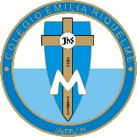
COLEGIO EMILIA RIQUELME
ÁREA DE HUMANIDADES, LENGUA CASTELLANA
DOCENTE: MARIA ISABEL MAZO ARANGO
GUÍAS DE APRENDIZAJE EN CASA. SEMANA DEL 3 AL 6 DE AGOSTO DE 2020

PARA TENER EN CUENTA…
Recuerda que cada día al iniciar el encuentro, realizaré un saludo por WhatsApp para dar la agenda (que es la misma que está en este taller) y las indicaciones necesarias para continuar. Recuerda en lo posible realizar tus actividades directamente en el libro o en el cuaderno para hacer uso de esta inversión que hicieron nuestros padres.
Si por alguna razón no puedes comunicarte en el momento del encuentro, puedes preguntar tus dudas a través del WhatsApp o al correo más adelante.
Recuerda que el horario de actividades académicas es de 7 a 2:30, de lunes a viernes. Después de ese horario deberás esperar hasta que tenga disponibilidad de tiempo para solucionar las inquietudes.
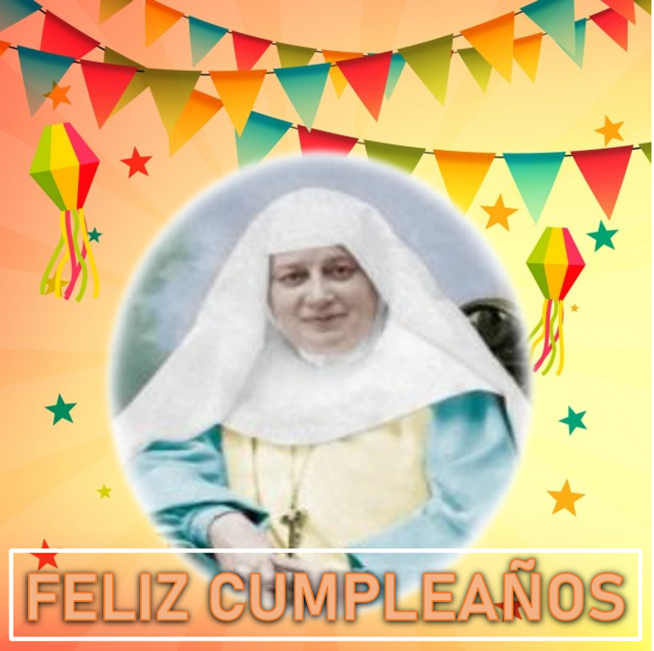

FECHA: MARTES 4 DE AGOSTO (5ta hora: 12-1 p.m.)
El día de hoy tendremos encuentro asincrónico.
TEMA: EL TEXTO
DESARROLLO:
- Saludo por WhatsApp
- Para dar inicio el tema, te propongo que observes el video del enlace que se encuentra a continuación y a partir de allí define: superestructura, macroestructura y microestructura.
- Después de observarlo, construye el significado de texto, superestructura, macroestructura y microestructura.
https://www.youtube.com/watch?v=3ZafgalryNE

FECHA: MIÉRCOLES 5 DE AGOSTO (6ta hora: 1-2 p.m.)
El encuentro del día de hoy es sincrónico
TEMA: EL TEXTO: LA SUPERESTRUCTURA, LA MACROESTRUCTURA Y LA MICROESTRUCTURA

DESARROLLO:
- Saludo por WhatsApp
- Invitación al encuentro sincrónico
- Este mes nuestro colegio fortalecerá el valor de la gratitud; para ello, realizaremos una reflexión para iniciar.
- Socialización de los conceptos
- Conceptualización del tema y explicación.

FECHA: JUEVES 6 DE AGOSTO (2da hora: 8-9 a.m.)
El día de hoy tendremos encuentro sincrónico
TEMA: EL TEXTO: LA SUPERESTRUCTURA, LA MACROESTRUCTURA Y LA MICROESTRUCTURA
DESARROLLO:
- Saludo por WhatsApp
- Continuación del tema.
- Actividad práctica.

Recomendación de la semana:
Esta semana es muy especial para todos los que hacemos parte de la comunidad educativa del Colegio Emilia Riquelme porque celebramos la efemérides del nacimiento de la Beata María Emilia Riquelme y Zayas. Esta mujer que nos invita hoy a amar a nuestros hermanos con total entrega y a ser humildes, incluso en las cosas más pequeñas.
Por ello las invito para que veamos la película animada de su vida y obra.
https://www.youtube.com/watch?v=JXzk1VHWJIw

